|  |  |  |  |
| --- | --- | --- | --- |
| **Контурный Герб**   |  |  |  | | --- | --- | --- | | Администрация  муниципального образования Ясненский городской округ  Оренбургской области  **ПОСТАНОВЛЕНИЕ**  **_________________**  г. Ясный |  |  | |

О внесении изменений в постановление Администрации муниципального образования Ясненский городской округ от 25.11.2019 №1980-п «Об утверждении Положения о порядке учета детей, имеющих право на получение общего образования каждого уровня и проживающих на территории муниципального образования Ясненский городской округ Оренбургской области, и форм получения образования, определенных родителями (законными представителями) детей»

На основании п. 6 ч. 1 ст. 9, п. 5 ст. 63 Федерального закона от 29.12.2012 № 273-ФЗ «Об образовании в Российской Федерации», Федерального [закона](consultantplus://offline/ref=97B7F93351616D326F804D1D7E89A587BDF4478585FDE3AEA475CF45B26Bl0L) Российской Федерации от 24.06.1999 № 120-ФЗ «Об основах системы профилактики безнадзорности и правонарушений несовершеннолетних», Федерального [закона](consultantplus://offline/ref=97B7F93351616D326F804D1D7E89A587BDFD448A86F5E3AEA475CF45B2B077547F6441580C6Cl8L) от 06.10.2003 № 131-ФЗ «Об общих принципах организации местного самоуправления в Российской Федерации», приказом Министерства просвещения Российской Федерации от 02.09.2020 №458 «Об утверждении Порядка приёма граждан на обучение по образовательным программам начального общего, основного общего и среднего общего образования», [Устава](consultantplus://offline/ref=97B7F93351616D326F80531068E5F883BFFE1E8187F4EEFCFA2A9418E5B97D03382B181840C1E7888060F263l4L) муниципального образования Ясненский городской округ Оренбургской области, в целях осуществления учета детей, имеющих право на получение общего образования каждого уровня и проживающих на территории муниципального образования Ясненский городской округ Оренбургской области, и форм получения образования, определенных родителями (законными представителями) детей, подлежащих обучению в образовательных учреждениях муниципального образования Ясненский городской округ Оренбургской области:

1. Приложение №1 к постановлению Администрации муниципального образования Ясненский городской округ от 25.11.2019 №1980-п «Об утверждении Положения о порядке учета детей, имеющих право на получение общего образования каждого уровня и проживающих на территории муниципального образования Ясненский городской округ Оренбургской области, и форм получения образования, определенных родителями (законными представителями) детей», изложить в новой редакции согласно Приложению.

2.Постановление Администрации муниципального образования Ясненский городской округ от 25.02.2022 №290-п «О внесении изменений в постановление Администрации муниципального образования Ясненский городской округ от 25.11.2019 №1980-п «Об утверждении Положения о порядке учета детей, имеющих право на получение общего образования каждого уровня и проживающих на территории муниципального образования Ясненский городской округ Оренбургской области, и форм получения образования, определенных родителями (законными представителями) детей» признать утратившим силу.

3. Контроль за исполнением настоящего постановления возложить на заместителя главы администрации муниципального образования Ясненский городской округ по социальным вопросам И.В.Дорошенко.

4. Постановление вступает в силу со дня подписания.

Глава муниципального образования Т.М. Силантьева

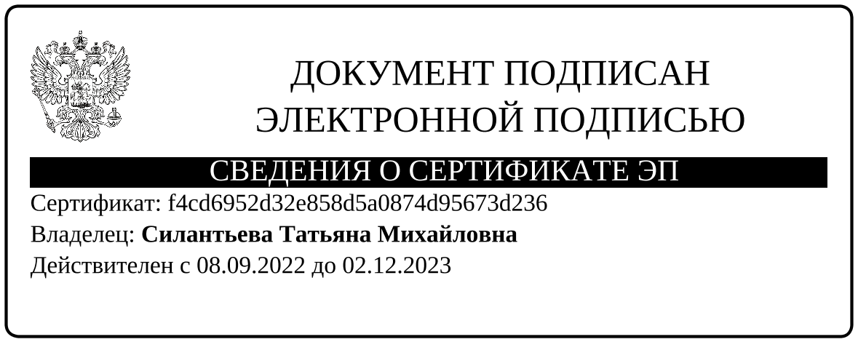

Готовил: главный специалист отдела образования М.Ж. Ультаева

Разослано: в дело-2, заместителю главы по социальным вопросам И.В.Дорошенко, общеобразовательным организациям, МБУ ЦБ УО.

Приложение № 1

к постановлению Администрации

муниципального образования

Ясненский городской округ

от___________ № __________

**ЗАКРЕПЛЕНИЕ**

**общеобразовательных организаций**

**муниципального образования Ясненский городской округ**

**Оренбургской области**

**за территориями муниципального образования**

**Ясненский городской округ Оренбургской области**

|  |  |  |  |
| --- | --- | --- | --- |
| № | Наименование общеобразовательной организации | Закрепленная территория | |
| Наименование населенного пункта | Адрес |
| 1 | 2 | 3 | 4 |
| 1 | МОАУ «СОШ №2» | г. Ясный | ул. Асбестовиков (полностью);  ул. Дружбы (полностью);  ул. Западная (полностью);  ул. Куприенко (полностью);  ул. Ленина (15, 18, 19, 20, 21, 22, 23, 26, 28, 32, 32а);  ул. Летная (полностью);  ул. Парковая 24, 26, 28;  ул. Победы (полностью);  ул. Свободы (полностью);  ул. Строителей (чётные номера);  ул. Тыкашинская (полностью),  ул. Федотова (полностью).  ул. Целинная (полностью);  ул. Обогатителей (полностью);  ул. Полевая (полностью);  ул. Энергетиков (полностью);  ул. Монтажников (полностью);  ул. им. Д.С. Андреева  пер. Вишневый (полностью);  пер. Кольцевой (полностью);  пер. Тихий (полностью). |

|  |  |  |  |
| --- | --- | --- | --- |
| № | Наименование общеобразовательной  организации | Закрепленная территория | |
| Наименование населенного пункта | Адрес |
| 1 | 2 | 3 | 4 |
| 2 | МОБУ «СОШ №3» | г. Ясный | ул. 70-лет Победы (полностью);  ул. Верхняя (полностью);  ул. Горняков (полностью);  ул. Детская (полностью);  ул. Железнодорожная (полностью);  ул. Заречная (полностью);  ул. Зеленая (полностью);  ул. Ленина 2, 4, 6, 8, 10, 11, 12, 13, 14;  ул. Молодежная (полностью);  ул. Новая (полностью);  ул. Октябрьская (полностью);  ул. Парковая 4, 6, 8, 10, 12, 12а, 14, 18, 20, 22;  ул. Свердлова (полностью);  ул. Северная (полностью);  ул. Славинская (полностью);  ул. Степная (полностью);  ул. Строителей (нечетные номера);  ул. Уральская (полностью);  ул. Юбилейная (полностью);  ул. Фабричное шоссе (полностью);  ул. Заводская (полностью);  ул. Южная (до д.15);  ул. Майская (полностью);  ул. Садовая (полностью);  ул. Спортивная (полностью);  ул.Звёздная (полностью). |

|  |  |  |  |
| --- | --- | --- | --- |
| № | Наименование общеобразовательной  организации | Закрепленная территория | |
| Наименование населенного пункта | Адрес |
| 1 | 2 | 3 | 4 |
| 3 | МОБУ «Акжарская ООШ» | с. Акжарское,  пос. Каракульский,  пос. Рассвет | Все улицы |
| 4 | МОБУ «Веселовская ООШ» | пос. Веселый,  пос. Садовый | Все улицы |
| 5 | МОБУ «Еленовская СОШ» | с. Еленовка,  с. Керуембай,  с. Киембай  с. Котансу | Все улицы |
| 6 | МОБУ «Комаровская СОШ им. В.М. Устиченко» | пос. Комарово,  пос. Кумак с. Ореховка,  с. Тыкаша | Все улицы |
| 7 | МОБУ «Целинная ООШ» | пос. Новосельский | Все улицы |